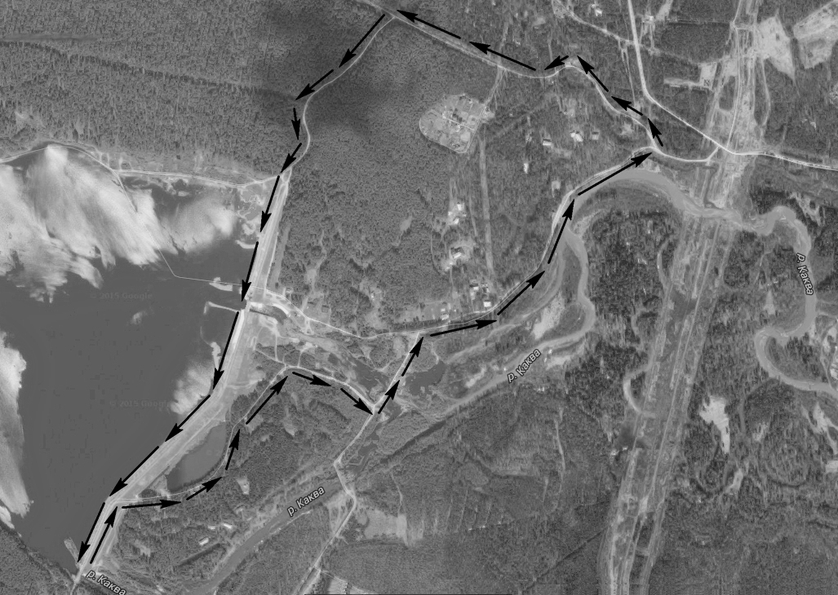

СТАРТ
ФИНИШ
ЗОЛ «ВЕСЕЛЫЙ БОР»
ЗОЛ «БЕРЕЗКА»
ЗОЛ «ЗЕЛЕНЫЙ ОГОНЕК»
НОВЫЙ ВОДОСБРОС
ДАМБА
ПАРКОВКА
ПОСТ ГИБДД
Велогонка и л/а пробег
«СЕРОВСКАЯ МИЛЯ»,
посвященные
Дню физкультурника, памяти отличника физической культуры А.М. Поликарпова
12 августа 2018г.
Начало соревнований в 11-00 ч.
Выдача номеров с 10-00 до 10-30ч.
Дистанция 7 и 14 км.

